LAPORAN TUGAS ANALISIS 1
TRANSFORMER & SELF-ATTENTION
Fairuz Istighfar | NIM 60900124044
Program Studi Sistem Informasi — UIN Alauddin Makassar

1. Dekonstruksi Matematis
Contoh berikut memakai tiga token: “Saya”, “belajar”, dan “AI”. Nilai Q, K, dan V dipilih sederhana agar dapat dihitung manual. Dimensi Q dan K adalah 3×2 (dₖ=2), sedangkan V berdimensi 3×2.
Q =
1 | 0
0 | 1
1 | 1
K =
1 | 0
0 | 1
1 | 1
V =
1 | 0
0 | 2
2 | 1
Langkah 1 — skor: QKᵀ = [[1, 0, 1], [0, 1, 1], [1, 1, 2]].
Langkah 2 — scaling: S = QKᵀ / √dₖ = QKᵀ / √2. Pembagian ini menjaga skala skor agar Softmax tidak terlalu tajam.
S ≈
0.707 | 0.000 | 0.707
0.000 | 0.707 | 0.707
0.707 | 0.707 | 1.414
Langkah 3 — normalisasi per baris: A = Softmax(S). Setiap baris A berjumlah 1, sehingga dapat dibaca sebagai distribusi bobot perhatian.
0.401 | 0.198 | 0.401
0.198 | 0.401 | 0.401
0.248 | 0.248 | 0.503
Langkah 4 — gabungkan informasi Value: O = AV.
1.203 | 0.797
1.000 | 1.203
1.255 | 1.000
Contoh baris pertama: O₁ = (0.401×[1,0]) + (0.198×[0,2]) + (0.401×[2,1]) ≈ [1.203, 0.797]. Jadi, O adalah representasi baru setiap token setelah menggabungkan V sesuai bobot A.

2. Arsitektur Encoder dan Decoder: BERT vs GPT
BERT menggunakan blok Encoder dengan perhatian dua arah: saat membentuk representasi token, model dapat memperhatikan token di kiri dan kanan (kecuali token yang sengaja ditutup saat pelatihan). Ini cocok untuk memahami konteks, klasifikasi, dan ekstraksi informasi. Kelemahannya, BERT bukan model generatif autoregresif standar untuk menulis teks token demi token.
GPT menggunakan blok Decoder dengan causal mask. Mask ini mencegah posisi sekarang melihat token masa depan, sehingga cocok untuk memprediksi token berikutnya dan menghasilkan teks. Kelemahannya, konteks masa depan tidak tersedia ketika menghitung perhatian untuk token saat ini, dan generasi biasanya berlangsung berurutan.
Pengamatan dari skrip: causal mask berbentuk segitiga atas. Angka 1 menandai skor yang disembunyikan. Setelah Softmax, bobot di atas diagonal utama menjadi 0; setiap token hanya memperhatikan token sebelumnya dan dirinya sendiri. Ini demonstrasi mekanisme mask, bukan perbandingan langsung keluaran BERT dan GPT yang dilatih.

3. Eksperimen Kode dan Heatmap
Kalimat uji: “Saya belajar Transformer untuk memahami konteks kalimat.” Skrip adaptasi mempertahankan perhitungan Q, K, V, scaled dot-product attention, Softmax, dan causal mask dari praktikum; kalimat diganti menjadi Bahasa Indonesia.
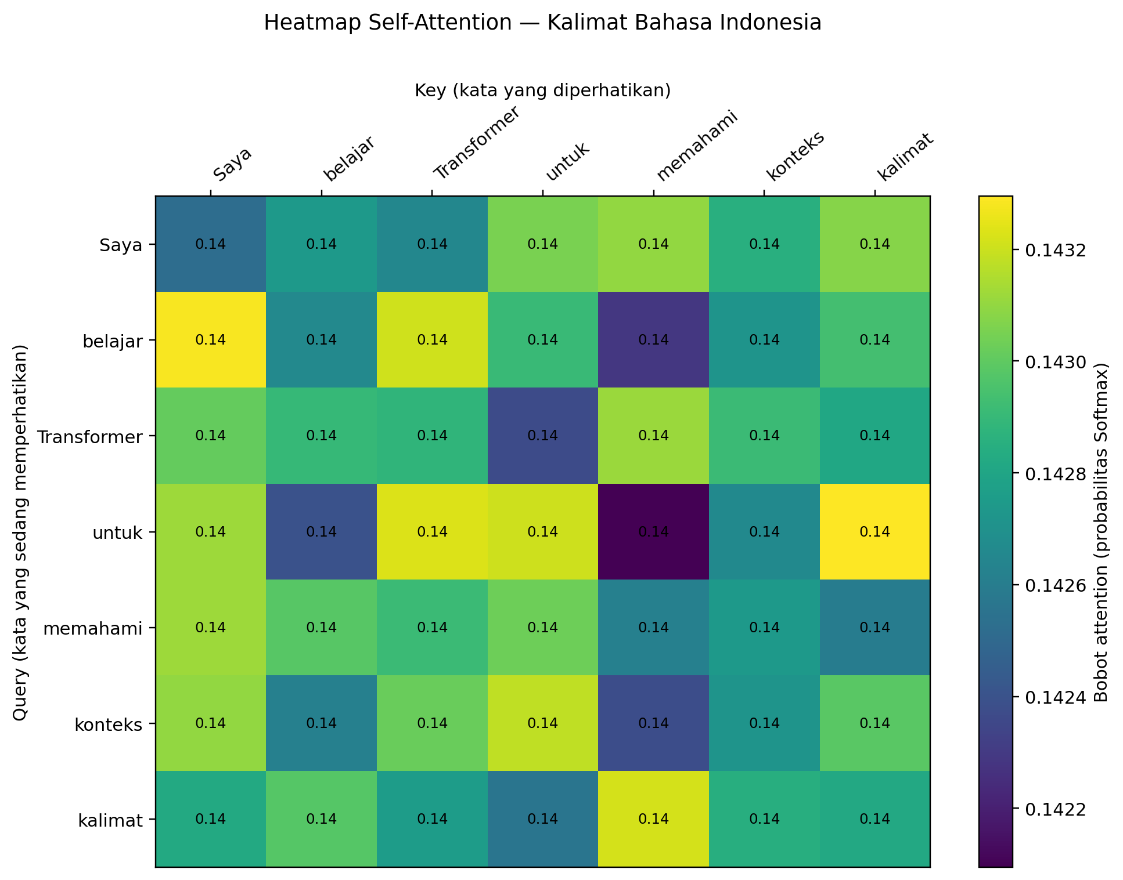
Interpretasi: sumbu vertikal menunjukkan Query (kata yang sedang memperhatikan), sedangkan sumbu horizontal menunjukkan Key (kata yang diperhatikan). Warna/nilai lebih tinggi berarti bobot Softmax lebih besar pada pasangan kata tersebut dalam simulasi ini. Untuk setiap baris, bobot total mendekati 1.
Batasan: bobot dihasilkan dari embedding sintetis dan matriks proyeksi acak dengan seed tetap 42, bukan dari BERT/GPT terlatih. Karena itu, pasangan dengan bobot tertinggi hanya menggambarkan hasil numerik dari inisialisasi ini; tidak boleh disimpulkan bahwa model benar-benar memahami hubungan makna. Untuk menguji pemahaman bahasa, diperlukan model terlatih dan rancangan evaluasi yang sesuai.

